
บันทึกข้อความ
ส่วนราชการ งานธุรการ สำนักงานปลัด องค์การบริหารส่วนตำบลควนขนุน
ที่ พท ๗๒๐๐๑ / วันที่ ๒๘ กันยายน ๒๕๖๑
เรื่อง รายงานผลสำรวจความพึงพอใจของประชาชนผู้รับบริการที่มีต่อการให้บริการขององค์การบริหาร ส่วนตำบลควนขนุน ประจำปีงบประมาณ ๒๕๖๑

เรียน นายกองค์การบริหารส่วนตำบลควนขนุน
เรื่องเดิม
ด้วย องค์การบริหารส่วนตำบลควนขนุน ดำเนินการสำรวจผลความพึงพอใจของประชาชนผู้รับบริการ ประจำปีงบประมาณ พ.ศ.๒๕๖๑ ในระหว่างเดือนตุลาคม ๒๕๖๐ - กันยายน ๒๕๖1
ข้อเท็จจริง

ในการสำรวจความพึงพอใจของประชาชนผู้รับบริการที่มีต่อการให้บริการขององค์การบริหารส่วนตำบลควนขนุน จำนวน ๕ ด้าน มีระดับความพึงพอใจของผู้บริการ ดังนี้
๑. ด้านเวลา
1.1 การให้บริการเป็นไปตามระยะเวลาที่กำหนด ผลความพึงพอใจอยู่ในระดับ
- พอใจมาก คิดเป็นร้อยละ ๘
- พอใจ คิดเป็นร้อยละ ๘๖
- พอใจน้อย คิดเป็นร้อยละ ๖
1.2 ความรวดเร็วในการให้บริการ ผลความพึงพอใจอยู่ในระดับ
- พอใจมาก คิดเป็นร้อยละ ๑๔
- พอใจ คิดเป็นร้อยละ ๗๖
- พอใจน้อย คิดเป็นร้อยละ ๑๐
๒. ด้านขั้นตอนการให้บริการ
2.1 การติดป้ายประกาศหรือแจ้งข้อมูลเกี่ยวกับขั้นตอนและระยะเวลาการให้บริการ ผลความพึงพอใจอยู่ในระดับ
- พอใจมาก คิดเป็นร้อยละ ๑๒
- พอใจ คิดเป็นร้อยละ ๘๔
- พอใจน้อย คิดเป็นร้อยละ ๔
2.2 การจัดลำดับขั้นตอนการให้บริการตามที่ประกาศไว้ ผลความพึงพอใจอยู่ในระดับ
- พอใจมาก คิดเป็นร้อยละ ๑๖
- พอใจ คิดเป็นร้อยละ ๗๖
- พอใจน้อย คิดเป็นร้อยละ ๘
2.3 การให้บริการตามลำดับก่อนหลัง เช่น มาก่อนต้องได้รับบริการก่อน ผลความพึงพอใจอยู่ในระดับ
- พอใจมาก คิดเป็นร้อยละ ๑๔
- พอใจ คิดเป็นร้อยละ ๘๒
- พอใจน้อย คิดเป็นร้อยละ ๔

/3. ด้านบุคลากร…
-2-
3. ด้านบุคลากรที่ให้บริการ
3.1 ความเหมาะสมในการแต่งกายของผู้ให้บริการ ผลความพึงพอใจอยู่ในระดับ
- พอใจมาก คิดเป็นร้อยละ ๓๒
- พอใจ คิดเป็นร้อยละ ๖๔
- พอใจน้อย คิดเป็นร้อยละ ๔
3.2 ความเต็มใจและความพร้อมในการให้บริการอย่างสุภาพ ผลความพึงพอใจอยู่ในระดับ
- พอใจมาก คิดเป็นร้อยละ ๓๒
- พอใจ คิดเป็นร้อยละ ๖๐
- พอใจน้อย คิดเป็นร้อยละ ๘
3.3 ความรู้ความสามารถในการให้บริการ เช่น สามารถตอบคำถาม ชี้แจงข้อสงสัยให้คำแนะนำได้ เป็นต้น ผลความพึงพอใจอยู่ในระดับ
- พอใจมาก คิดเป็นร้อยละ ๓๐
- พอใจ คิดเป็นร้อยละ ๖๔
- พอใจน้อย คิดเป็นร้อยละ ๖
3.4 ความซื่อสัตย์สุจริตในการปฏิบัติหน้าที่ เช่น ไม่ขอสิ่งตอบแทน, ไม่รับสินบน, ไม่หาผล ประโยชน์ในทางมิชอบ ผลความพึงพอใจอยู่ในระดับ
- พอใจมาก คิดเป็นร้อยละ ๒๘
- พอใจ คิดเป็นร้อยละ ๖๒
- พอใจน้อย คิดเป็นร้อยละ ๑๐
3.5 การให้บริการเหมือนกันทุกรายโดยไม่เลือกปฏิบัติ ผลความพึงพอใจอยู่ในระดับ
- พอใจมาก คิดเป็นร้อยละ ๓๒
- พอใจ คิดเป็นร้อยละ ๕๖
- พอใจน้อย คิดเป็นร้อยละ ๑๒
4. ด้านสิ่งอำนวยความสะดวก
4.1 ความชัดเจนของป้ายสัญลักษณ์ ประชาสัมพันธ์บอกจุดบริการ ผลความพึงพอใจอยู่ในระดับ
- พอใจมาก คิดเป็นร้อยละ ๓๒
- พอใจ คิดเป็นร้อยละ ๕๖
- พอใจน้อย คิดเป็นร้อยละ ๑๒
4.2 จุด /ช่อง การให้บริการมีความเหมาะสมและเข้าถึงได้สะดวก ผลความพึงพอใจอยู่ในระดับ
- พอใจมาก คิดเป็นร้อยละ ๓๔
- พอใจ คิดเป็นร้อยละ ๕๖
- พอใจน้อย คิดเป็นร้อยละ ๑๐
4.3 ความเพียงพอของสิ่งอำนวยความสะดวกเช่น ที่นั่งรอรับบริการ น้ำดื่ม หนังสือพิมพ์ ฯลฯ ผลความพึงพอใจอยู่ในระดับ
- พอใจมาก คิดเป็นร้อยละ ๓๔
- พอใจ คิดเป็นร้อยละ ๕๖
- พอใจน้อย คิดเป็นร้อยละ ๑๐

/4.4 ความสะอาด…
-3-
4.4 ความสะอาดของสถานที่ให้บริการ ผลความพึงพอใจอยู่ในระดับ
- พอใจมาก คิดเป็นร้อยละ ๓๔
- พอใจ คิดเป็นร้อยละ ๕๒
- พอใจน้อย คิดเป็นร้อยละ ๔
5. ท่านมีความพึงพอใจ/ไม่พึงพอใจต่อการให้บริการในภาพรวม อยู่ในระดับใด ผลความพึงพอใจอยู่ในระดับ
- พอใจมาก คิดเป็นร้อยละ ๓๐
- พอใจ คิดเป็นร้อยละ ๖๖
- พอใจน้อย คิดเป็นร้อยละ ๒
- ไม่พอใจ คิดเป็นร้อยละ ๒

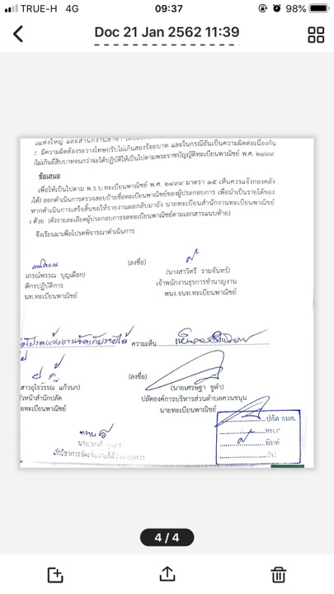
จึงเรียนมาเพื่อโปรดทราบ

(นางสาวิตรี รามจันทร์)

เจ้าหน้าที่ธุรการชำนาญงาน

ความเห็นหัวหน้าสำนักงานปลัด  …………………………………………………………………………..  …………………………………………………………………………..  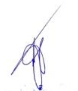  (นายชวเอิบ อินทรภักดิ์)  หัวหน้าสำนักปลัด | ความเห็นปลัดองค์การบริหารส่วนตำบลควนขนุน  ……………………………………………………………………………..  …………………………………………………………………………..    (นายเศรษฐา ชูดำ)  ปลัดองค์การบริหารส่วนตำบลควนขนุน
คำสั่งนายกองค์การบริหารส่วนตำบลควนขนุน

………………………………………………………………………………
………………………………………………………………………………

(นายวินัย มูสิกะเจริญ
นายกองค์การบริหารส่วนตำบลควนขนุน



